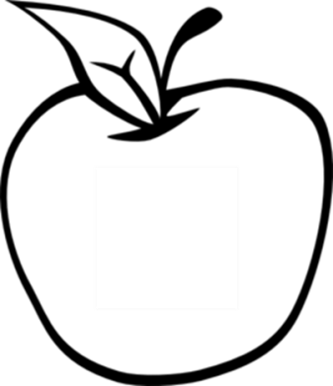

Noticias del salón 217

kory217.weebly.com

Ms. Kory

3rd Grade

Disney Magnet School

Lo siguiente es lo que vamos a hacer esta semana:

* **Lectura**— Vamos a leer What Do Illustrators Do? (“¿Qué hacen los ilustradores?”) y discutir el propósito de varios aspectos de no ficción como leyendas y encabazeados.
* **Escritura** – Ahora que los narrativos son publicados en el salón, vamos a empezar la escritura de opinión.
* **Ciencias sociales** – Comenzamos a estudiar una comunidad como lugar y trabajar con las mapas.
* **Matemáticas –** Por la primera parte de la semana, vamos a revisar para el examen de la unidad que cubre los capítulos desde el principio del año. Al final de la semana empezamos un nuevo capítulo sobre la multiplicación.
* **Ciencia –** Los estudiantes van a investigar los recursos renovables y no renovables, e aprender sobre reciclar.

**Vocabulario**

imagine

tools

illustrations

scribble

sketch

tracing

research

texture

#### Fechas para recordar

21 de octubre

día de fotos

25 de octubre

noche de película

30 de octubre

fiesta de películas

1 de noviembre

no hay clase

## Semana 9

21 de octubre, 2013